Информационная безопасность дошкольника, что это?

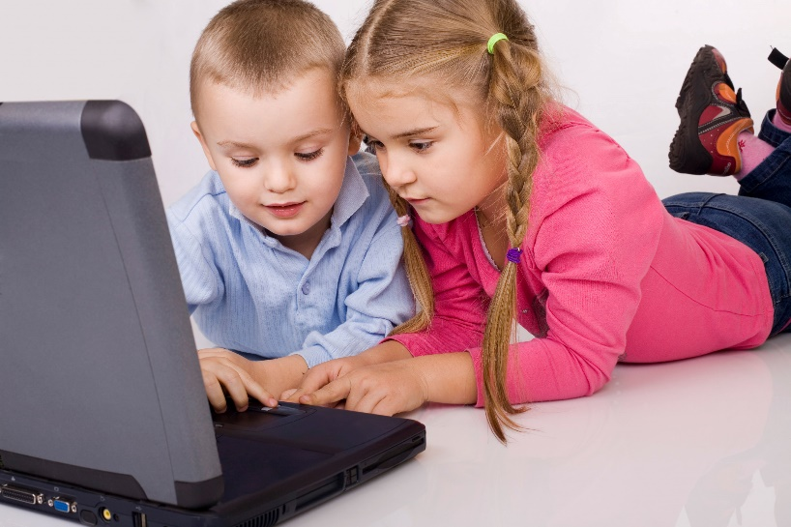
Информационная безопасность ребенка дошкольного возраста представляет собой состояние его защищенности, при котором не допускается причинение вреда его психическому, нравственному, духовному развитию. Прежде чем полностью оградить ребенка от использования медиа-продукции необходимо выяснить, какая именно информация может причинить ему вред.
Какую информацию можно отнести к негативной?
- побуждающую детей к совершению действий, угрожающих их жизни и здоровью, в том числе причинение вреда себе, самоубийство;
- способную пробудить у детей интерес и желание попробовать алкогольную продукцию, табачные изделия, заниматься бродяжничеством;
- содержащую информацию порнографического характера;
- отрицающую семейные ценности;
- оправдывающую жесткость и насилие в отношении людей или животных;
- содержащую нецензурную лексику.
Современный ребенок все больше времени проводит за компьютером или телевизором. В определенной степени это связано с высокой познавательной мотивацией, с любознательностью и стремлением узнать что-то новое. Мировые ученые обеспокоены негативным информационным воздействием на детскую аудиторию. Информационная безопасность является проблемой как социальной, так и педагогической. Совместная деятельность детского сада и семьи поможет оградить подрастающее поколение от отрицательного влияния информационно среды.
Насилие в информационном пространстве провоцирует у детей агрессивность, притупление чувств в момент причинения боли окружающим. Эротические фрагменты могут навсегда травмировать моральное суждение. Рекламные ролики обладают самым высоким уровнем воздействия на психическое состояние дошкольника. Ребенок склонен верить всему, о чем говорится в рекламе.
Для решения проблем, связанных с информационной безопасностью детей дошкольного возраста, необходимо научить ребенка адекватно оценивать и воспринимать информацию, увиденную на экране. Для этого с детьми дошкольного возраста можно организовать дидактические игры или ситуативные задачи.
1. «Плюсы» и «минусы» телевидения для дошкольников.
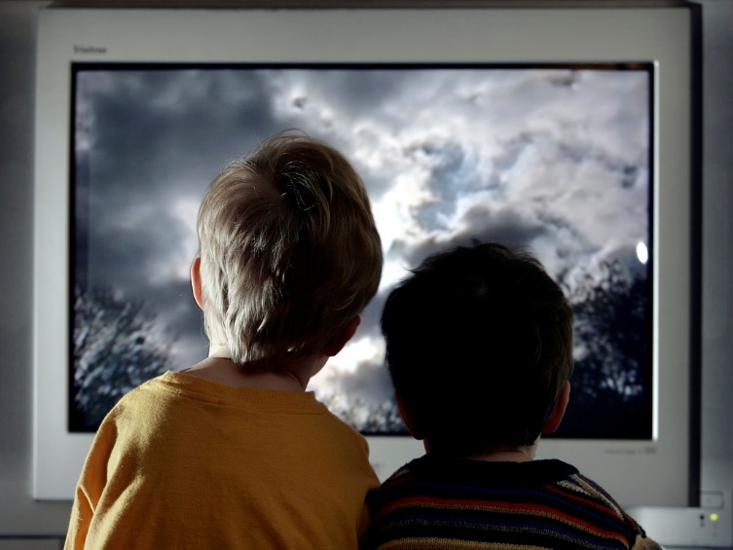
Вся информационная продукция делится по возрастным категориям: для детей, не достигших 6-ти лет; для детей, достигших 6-ти лет; для детей, достигших 12-ти лет; для детей, достигших 16-ти лет; запрещенная для детей.
Большинству семей знакома ситуация, когда совместный с детьми просмотр фильма либо телепередачи испорчен демонстрацией сцен жестокости, насилия над животными или присутствием брани. Предугадать такой ход событий не возможно. Чаще всего родители в такой ситуации закрывают ребенку уши, глаза, просят выйти из комнаты или выключают телевизор. Такой метод оградить собственного ребенка от негативной информации достаточно распространен, но воспринимается детьми как нарушение их свободы. «Запретный плод сладок» как известно, поэтому у ребенка возникает интерес к запрещенной информации, что мотивирует заполучить ее всеми возможными способами.
Принятый правительством закон об информационной безопасности позволяет родителям до начала просмотра медиа-продукта узнать, на какую возрастную категорию он рассчитан. То есть производитель или распространитель любой инфопродукции должен поместить знак либо текстовое предупреждение о возрастном ограничении перед началом трансляции. Такие знаки размещаются в углу кадра, кроме той видеопродукции, которая транслируется в кинозале. Размер знака должен составлять не менее 5-ти % от площади экрана, объявления или афиши о проведении мероприятия, а также входного билета в зал.
Для детей дошкольного возраста должна быть доступна только там информация, на которой имеются знаки «0+». Некоторые производители пишут порядковые номера в соответствии с возрастом, например, «3+», «5+».
Однозначно телевидение является первостепенным источником получения новой информации на протяжении десятилетий. Для детей дошкольного возраста многие телепередачи носят развивающий или образовательный характер. Просмотр таких программ оказывает положительное влияние на подготовку ребенка к поступлению в школу, расширяет кругозор. Исторические передачи, программы о животном и растительном мире, видео о путешествиях дают дошкольникам определенные знания о культурных, моральных и духовных ценностях. В этом положительная роль телевидения в становлении и развитии личности ребенка.
Но, несмотря на высокую популярность телевидения среди детей, именно оно отделяет малышей от реальностей внешнего мира. Проводя много времени за экраном, дошкольники не развиваются физически, становятся пассивными «зрителями», зачастую агрессивными по отношению друг к другу, к животным. Сцены жестокости, которые часто демонстрируют по телевизору, негативно сказываются на психике детей, провоцируя вспышки гнева.
Быстрая смена кадров негативно влияет не только на зрение, но и на детский мозг. Большое количество информации утомляет, раздражает ребенка, а общение со сверстниками сводится к минимуму. Поэтому просмотр телевизора должен быть ограничен по времени. Полный запрет лишит возможности ребенка получить новые знания и положительный опыт при помощи телевидения.

2. Компьютерная безопасность детей.
Современные дошкольники с удивительной легкостью овладевают навыками использования компьютерных технологий, в том числе глобальной сети Интернет. Случается, что дети оказываются смышлённее взрослых в имении применять информационные технологии. Не редко родители не предполагают о существующих рисках в сети, не всегда способны помочь при использовании компьютера и не знают, как оградить ребенка от возможной опасности.
Компьютерные технологии могут стать эффективным средством развития ребенка дошкольного возраста. Но его необдуманное использование может причинить непоправимый вред здоровью. Используя Интернет, ребенок подвергается постоянному воздействию внешних факторов, среди которых можно выделить: технические, санитарно-гигиенические, психологические.
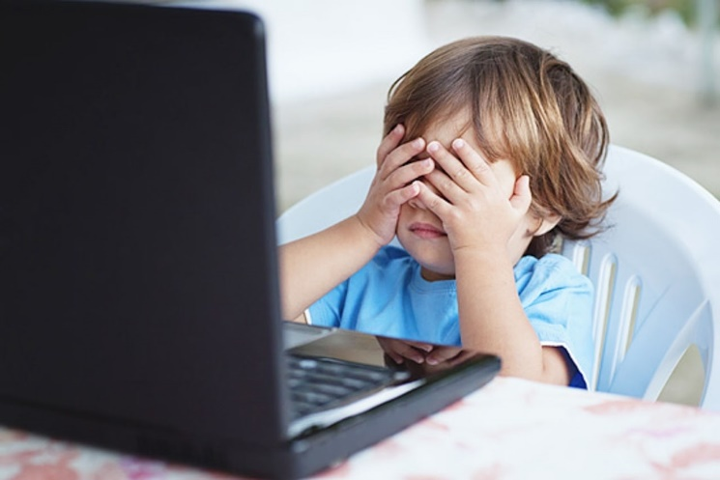
Компьютерные игры провоцируют перевозбуждение участков головного мозга ребенка, отвечающих за удовольствие. Ребенок становится зависимым и чувствует постоянную необходимость в получении такого удовлетворения. Виртуальная реальность, с которой ребенок сталкивается в ходе игры, меняет его восприятие. Все больше дошкольников пытаются перенести в жизнь то, что увидели на экране или мониторе компьютера.
Сюжетная линия большинства компьютерных игр выстраивается на уничтожении противников для сохранения собственной жизни героя. В результате без контрольных систематических игр аналогичного содержания у дошкольника складывается впечатление, что достичь любых результатов в жизни можно только через агрессию и жестокость.
В интернет-пространстве дети могут столкнуться с порнографической информацией, с рекламой насилия, с вирусами, спамом, терроризмом. Программисты разрабатывают требования, которые предъявляются к играм для детей дошкольного возраста:
- в играх должна быть информация о правилах;
- символы и звуковые сигналы должны подсказывать ребенку правильность и последовательность его действий;
- при использовании букв, размер их должен быть больше традиционного компьютерного шрифта;
- изображения должны быть крупными, без отвлекающих мелких деталей;
- в обучающей игре должны использоваться только правильные ответы, доступные дошкольник;
- не рекомендовано применение оценок в бальной системе.
В старшем дошкольном возрасте ребенок может завести собственную страницу в социальных сетях, потому что общение с их помощью в современном мире на пике популярности. Не стоит категорически запрещать использование соц. сетей. В тоже время, именно родители должны помочь ребенку с созданием страницы. Ребенка нужно научить грамотно реагировать на рекламу и спам, неприличные картинки, которые он непременно встретит. Обучение детей основам информационной безопасности можно проводит с помощью бесед.

3.1. Правила при использовании компьютера и сети Интернет.
1. Контролируйте, какие сайты посещают дети. Ребенок не должен использовать Интернет свободно.
2. Проговорите о правилах пользования Интернетом. Четко определите временные границы, а также сайты, которые он может посещать.
3. Не разрешайте детям распространять в интернете личную информацию (номер мобильного телефона, адрес), а также размещать фотографии.
4. Рассказывайте ребенку об опасностях, с которыми он может столкнуться в сети Интернет. Ребенок должен знать, что нельзя открывать подозрительные ссылки или файлы, несмотря на их привлекательный вид.
5. Объясните ребенку, что нельзя открывать файлы, полученные от незнакомых людей, так как они могут содержать негативную информацию либо вирусы.
6. Установите на компьютер (планшет) антивирусную программу, средства фильтрации входящего контента. При необходимости подключите «родительский контроль».
7. Изучайте технологические новинки, например, фильтрующие вредоносные программы.
8. Устанавливайте на компьютеры только те программы, которые необходимы членам вашей семьи. Каждые полгода проверяйте настройки, чтобы убедиться, что программное обеспечение не требует обновлений.
9. Просматривайте историю посещений интернет-ресурсов на смартфоне, планшете, компьютере, чтобы знать какие сайты посещал ребенок.
10. Составьте список полезных и безопасных ресурсов, которыми может пользоваться ребенок.
Созданные правила должны соответствовать возрастным особенностям и развитию каждого ребенка. Кроме того, педиатры не рекомендуют детям до 7-ми лет пользоваться компьютером/Интернетом. Злоупотребление любым цифровым устройством опасно для физического здоровья ребенка дошкольного возраста, так как может спровоцировать ухудшение зрения, аллергические реакции, гиподинамию, сердечно - сосудистые заболевания.

3.2. Способы контроля ребенка в сети Интернет
Контролировать деятельность ребенка дошкольного возраста в Интернете можно при помощи специального программного обеспечения:
- родительский контроль (Пуск→Панель управления→Учетные записи (семейная безопасность)→Установить родительский контроль);
- программы и утилиты для фильтрации. Обзор программ и ссылки на них можно посмотреть на сайте www.ligainternet.ru;
- настройки безопасного поиска. Установите запрет на посещение сайтов определенных тематик, запарольте их.

Уважаемые родители!
Каждый взрослый человек является членом информационного сообщества. Родители же в первую очередь несут ответственность за будущее своих детей. Поэтому необходимо выбрать такие меры, которые бы максимально обезопасили информационную среду для дошкольников. Необходимым условием является систематическое взаимодействие детского сада и семьи по вопросам обеспечения безопасности детей.

